Управление образования администрации города Губахи Пермского края
Муниципальное образовательное учреждение «Средняя общеобразовательная школа №15»
E-mail: sh15.gubaha@yandex.ru

ГЕРОИ МОЕГО ГОРОДА.
Исследовательская работа по краеведению.

Работу выполнила:
Веретенникова Галина
ученица 4 «В» класса
МОУ «СОШ №15»

Руководитель:
Девятерикова Зинаида Валентиновна,
учитель начальных классов

Губаха 2010

Оглавление
Вступление. 3
Глава I. Герои моего города. 4
Заключение. 8
Список литературы. 9
Приложение. 10

Вступление.
«А ты видел, как плачут звезды?
Как от взрывов темнеет небо?
Нет. Ты родился поздно.
В 41 году ты не был».
Татьяна Закутаева.
1941 – 1945годы. Война. Такое далекое, страшное слово.1418 дней и ночей. События тех лет никогда не сойдут со страниц учебников истории. Еще долго праздник 9 мая будут встречать «со слезами на глазах».
О Великой Отечественной войне большинство из нас знает из литературных произведений, фильмов, воспоминаний участников тех событий. Так много песен, книг, кинофильмов создали люди, чтобы передать атмосферу ужаса и радости, подвига и предательства, мужества, героизма, доблести и трусости. Но представить себе что такое война все равно очень трудно.
Я живу в Губахе, небольшом городке Пермского края. Он появился в последние мирные дни, в марте 1941 года.
И мне казалось, что война обошла его (не затронула наш город). Но я была неправа. На защиту Родины встал весь советский народ. Не остались в стороне и губахинцы.
Мне стало интересно, как губахинцы, находясь так далеко от тех горячих событий, помогали «ковать победу».
Тема данного исследования «Герои моего города».
Но в ходе изучения данной темы выяснилось, что не только я не знаю о земляках – героях, но и многие учащиеся в нашей школе. Я провела опрос среди учащихся 6 и 9 классов. Результаты опроса таковы, что только 50% учащихся 6 класса и 95,5% учащихся 9 класса знают, что в 1941 – 1945 годах была Великая Отечественная война. 37, 5 % учащихся 6 класса и 81% учащихся 9 класса знают, что в Губахе были Герои Советского Союза.
Цель работы заключается в том, чтобы узнать были ли в Губахе Герои Советского Союза и за что они получили это высокое звание.

Глава I. Герои моего города.

Война! – страшную весть летела из громкоговорителей.
Это короткое слово вмиг все смешало в жизни людей, в мечтах и планах. В их глазах тревога, растерянность и суровая серьезность. Казалось, что даже здесь, в Губахе, откуда о наших западных границ шесть суток езды поездом, запахло густой гарью от артиллерийских залпов.
В армию уходили люди со всего Советского Союза. Не исключением были и губахинцы.
«Мы, трудящиеся города Губахи, выражаем глубокое возмущение против подлого военного нападения германского фашизма на Советский Союз». Не считаясь с расстоянием люди шли пешком в город Кизел, в военкомат, который в ту пору объединял военнообязанных и нашего города. Сюда звонили по телефону, посылали телеграммы, отправляли заявления по почте, с родными и знакомыми. Только за первые четыре месяца войны в Кизеловский райвоенкомат поступило 850 заявлений о добровольном вступлении в армию, в том числе 215 от женщин и девушек.
С 1941 по 1945 год из Губахи на фронт было призвано 4000 человек. Погибли – 400, без вести пропали – 250 человек. За боевые подвиги орденами и медалями награждены 2600 губахинцев, пятеро получили высокое звание Героя Советского Союза. Доказательством доблести и героизма губахинцев в годы Великой Отечественной войны служит и тат факт, что пяти нашим землякам за особые заслуги в боях за Родину присвоено звание Героя Советского Союза. Ими стали Никонов Иван Яковлевич, Кондауров Иван Александрович, Полыгалов Василий Афанасьевич, Нелюбин Яков Николаевич, Костицын Егор Дмитриевич.
Наш земляк Никонов Иван Яковлевич родился в 1912 году в деревне Федьково Карагайского района Пермской области. До войны работал в городе Кизеле на шахте имени Урицкого. В 1943 году добровольцем ушел на фронт, был командиром отделения бронетранспортеров взвода разведки Пермской танковой бригады Уральского добровольческого танкового корпуса.
«Трудящиеся области тепло провожали нас, давая наказ бесстрашно громить ненавистного врага. И мы все как один поклялись выполнить этот наказ, вернуться домой только с победой»,- вспоминал позже Никонов. Этот наказ он помнил всю войну, сражался так, что 10 апреля 1945 года ему присвоено звание героя Советского Союза.
А вот что сказано в наградном листе, составленном в связи с ходатайством о присвоении Никонову звания Героя Советского Союза: «В боях с немецкими захватчиками Никонов проявил стойкость, мужество и отвагу.
15 января 1945 года в боях за переправу через реку Черна Нида в районе населенного пункта Моравица гвардии старшина Никонов со своим отделением проник к переправе и уничтожил пятьдесят немецких солдат и офицеров, захватил пленного.
Будучи в разведке 6 января в районе леса, что северо-западнее населенного пункта Моравица, гвардии старшина Никонов со своим отделением был окружен. Забравшись в подбитый немецкий «тигр», вел бой до подхода наших частей. В этом бою отделение уничтожило до 120 немецких солдат.
26 января отделение гвардии старшины Никонова в районе города Штейнау первым переправилось на бронетранспортере через реку Одер. В течение двух суток отделение вело разведку в глубине обороны противника, установило его огневую систему, захватив пленного. В боях отделение уничтожило до восьмидесяти гитлеровцев».
Иван Яковлевич прошел боевой путь от Орла да Берлина. 16 «языков», 2 сбитых самолета, 5 уничтоженных бронемашин и десятки гитлеровцев – вот личный счет гвардии старшины Никонова. Родина наградила своего героя. Кроме звания Героя Советского Союза он был награжден орденами Ленина, Отечественной войны I степени, Красной Звезды, Славы III степени, медалями.
После войны он вернулся в родной город, продолжил работу на шахте, вместе с женой вырастил трех сыновей и дочь. Уезжал на Кубань, но вернулся в родную Губаху.
Мы никогда не задумываемся, что герои живут рядом с нами. Он жил в нашем городе, ходил по тем же улицам, что и мы, жил теми же заботами. Был человеком очень скромным и о своих подвигах старался не рассказывать. «Когда его приглашали выступать перед школьниками, призывниками или ветеранами, он рассказывал о танковом корпусе, о своих друзьях, ничем не выделяя себя…Смелый, отважный на фронте, самоотверженный в труде, Иван Яковлевич был очень скромным в быту, не любил пользоваться привилегиями, чувствовал себя неловко, слыша похвалу».
В 1980 году Иван Яковлевич умер. В его честь названа улица нашего города.
Мальчишки довоенной поры… О них мы узнаем из книг, газет, старых пожелтевших фотографий. Они быстро взрослели, они, наверное, натерпелись страху, но они выполнили свой долг до конца. Кондауров Иван Александрович ушел на фронт семнадцатилетним в ноябре 1943 года, сбежал. Очень хотел воевать, защищать Родину, сражаться в Уральском добровольческом танковом корпусе, но «рост определенно мог подвести. В шеренге он самый маленький. Соседи чуть не на голову выше». Пришлось пойти на хитрость, привстать на задники сапог. «Фокус» помог, Кондауров был зачислен в группу механиков – водителей. Но он знал «одно дело всеми правдами и неправдами попасть в корпус, другое - в бою доказать» на что ты способен.
Тяжел был путь танкиста, кровавым трудом добывали они победу. Кандауров стал легендой. Пока дошли до Одера пять танков поменял боец. «Четыре раза выскакивал из самой, что ни на есть, пасти смерти, покидая горящую машину, отстреливаясь из пистолета от нападающих автоматчиков. Стал бывалым «копченым» танкистом».
В 1945 году, на Одере, пробирались советские танки в самое логово фашистов. Мост проскочили и вот тут – то и началось самое страшное. Враг стал бить с такой силой, что некуда было спрятаться от огня. Подбитые советские танки горели, танкисты выскакивали из них, но спрятаться было негде. И в этот момент прорвалась вся советская танковая колонна. В этом бою Иван Кондауров был ранен. И за этот бой 10 апреля 1945 года получал звание Героя Советского Союза. За мужество он был награжден орденами Ленина, Отечественной войны I и II степеней, Славы III степени, медалями.
И хотя Иван Александрович родился в 1926 году далеко от Губахи – в Волгоградской области, мы можем считать его своим земляком потому, что в 1940 году приехав в наш город, он окончил ремесленное училище и стал работать монтером на Кизеловской ГРЭС имени С.М.Кирова. Но началась война и изменила планы молодого паренька.
После войны он жил в Перми, окончил Пермский педагогический институт, стал доктором исторических наук, профессором, а потом переехал в Москву.
Иван Александрович помнил Губаху. В 1983 году Герой Советского Союза Иван Александрович Кандауров приезжал в наш город. Побывал на праздновании тридцатилетия профессионально-технического училища № 13, в котором когда – то учился сам.
Так же как Кондауров Костицын Егор Дмитриевич приехал в Губаху из Кировской области. Отсюда в 1939 году, его молодого паренька призвали в армию. И с самого начала войны он воевал на фронте, был командиром мотто – понтонно-мостового батальона. Через многие реки переправлялся Егор Дмитриевич, последней для него рекой стал Одер. «Фашисты неистово обстреливали место переправы, открытое для прицельного огня. Каждая секунда грозила смертью. Но паромщики работали, не разгибая спины, не обращая внимание на разрывы снарядов». Паром был собран, и началась переправа. Немцы обстреливали со всех сторон, в пробоины затекала вода, осколком ранило Егора Костицына, но он, превозмогая боль, одним из первых пересек реку и выгрузил боевую технику.
Звание Героя Советского Союза Костицыну Егору Дмитриевичу было присвоено 31 мая 1945 года. Он был награжден орденами Ленина, Отечественной войны I степени, Красной Звезды, Славы III степени, медалями.
После войны жил в Сивинском районе Пермской области.
Нелюбин Яков Николаевич родился и вырос в Губахе. В 1943 году был призван в армию, был помощником командира роты. При форсировании Днепра был тяжело ранен, но не ушел с поля боя. Ему удалось задержать фашистов, прижать их к земле, а подоспевшие резервный части разгромили противника. 23 февраля 1944года ему было присвоено звание Героя Советского Союза, он награжден орденами Ленина, Красной Звезды, медалями.
После войны он вернулся в родной город.
Полыгалов Василий Афанасьевич родился в Губахе в 1920 году. Разве знал он, мальчишка, уходя служить в армию осенью 1939 года, что впереди его ожидает война. Воевал Василий Афанасьевич на Ленинградском, Северо – Западном, 3-м Прибалтийском и Карельском фронтах. Летом 1944 года роте Полыгалова было поручено пробить оборону противника и удержать плацдарм. Две линии обороны прошли без особых потерь, третья линия потребовала мужества и смекалки. 26 июня рота Полыгалова выдержала восемь яростных контратак противника, трижды поднимал он своих бойцов в атаку. Задание было выполнено.
За годы войны Василий Афанасьевич не раз проявлял мужество. И за это был награжден орденами Ленина, Отечественной войны I степени. Красной Звезды, медалями. А 21 июля 1944 года Полыгалову Василию Афанасьевичу было присвоено Звание Героя Советского Союза.
Высоко оценил воинов – уральцев и противник. «Перед нами опять появились уральские черти. Мы слишком хорошо знаем их по прежним боям; они сумасшедшие, упорные, и сражаются даже тогда, когда тяжело ранены», - писал домой фашистский пехотинец в период боев под Москвой.
Читаешь строки солдатских воспоминаний, восхищаешься их подвигом и думаешь, что за каждой строчкой стоят человеческие жизни, желание жить, страх за себя и своих близких, за судьбу страны и ненависть к врагу.
Все дальше от нас события этих страшных дней, все меньше становится участников войны. В 2000 году не стало Кондаурова И.А., он похоронен в Москве. В 1991 году умер Костицын Е.Д., в 1980 г. не стало Никонова И.Я., в 1963 г. умер Нелюбин Я.Н.
Из всех героев остался в живых только Полыгалов В.А., который в настоящее время проживает в Перми.
Я узнала о подвигах губахинцев только из книг и старых газет архива школьной библиотеки. Прав был поэт сказав:
Мы были высоки, русоволосы
Вы в книгах прочитаете, как миф,
О людях, что ушли не долюбив,
Не докурив последней папиросы…
Николай Майоров.

Заключение.
Тень высоких берез подступает вплотную,
Обрывается марш у незримой стены,
И уходят от нас в тишину вековую
Ветераны последней войны.
В.Сидоров
Уходят в историю события тех грозных лет. Но время не подвластно над людскими сердцами. В них живет, и будет жить память о славных воинах, защищавших Родину. Они не щадили себя, шли на любые испытания и жертвы ради достижения победы над врагом. Они подтвердили, что обладают величием духа, твердой уверенностью в своих силах.
Все меньше остается свидетелей и участников народного подвига. Все меньше тех, кто приближал великий День победы. Мой город внес свой небольшой вклад в эту Победу. И нам надо сохранить каждую страницу героической летописи фронта и тыла. Сохранить, значит помнить. Встречайтесь с ветеранами… Сохраняйте их воспоминания.
Я прошу тебя помни об этом
Знай что кто – то совсем молодой
За тебя, за твои рассветы
Заслонил амбразуру собой.
Татьяна Закутаева

Список литературы.
- Бойко Н. Земля родная.- Пермь. Издательско – полиграфический комплекс «Звезда», 2002.
- Герои Прикамья. - Пермь. «Пушка»,2006.
- «Золотые звезды Прикамья». - Пермь. Пермское книжное издательство, 1974.
- Газета «Уральский шахтер» №125 от 18 октября 1977,
- Газета «Уральский шахтер» №25 от 23 февраля 1978,
- Газета «Уральский шахтер» № 57- 58 от 9 мая 1985,
- Газета «Уральский шахтер» №46 от 14 апреля 1990,
- «Голос шахтера» №19 от 7 мая 1978;
- «Голос шахтера» №17 от 27 апреля 1985

Приложение 1.

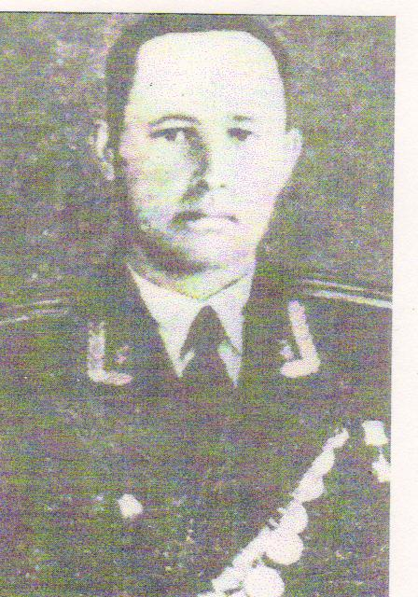
Приложение 2.

Полыгалов
Василий Афанасьевич
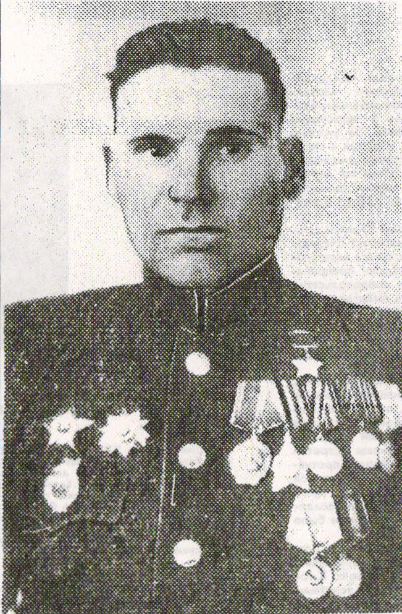
Никонов
Иван Яковлевич

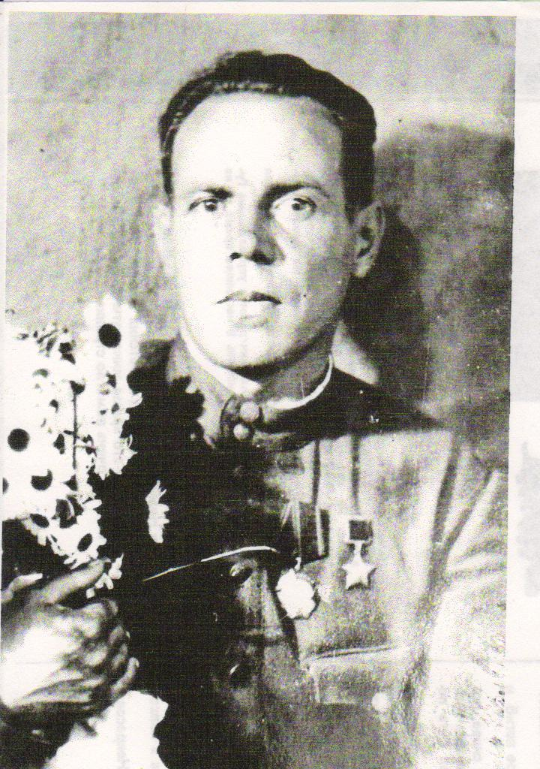

Нелюбин
Яков Николаевич

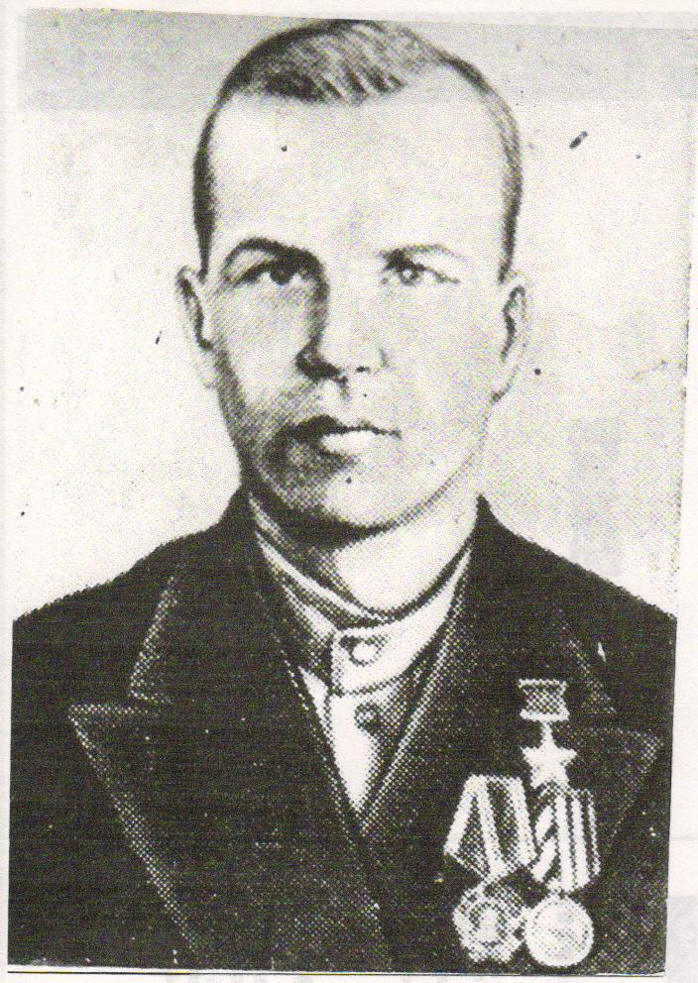
Костицын
Егор Дмитриевич

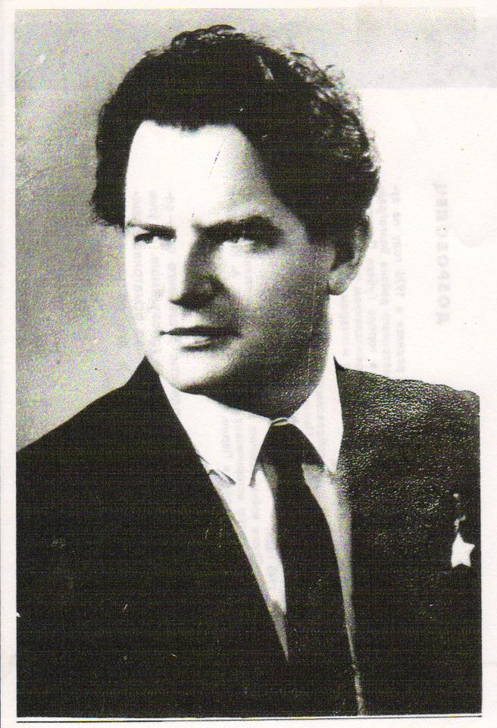
Кондауров
Иван Александрович

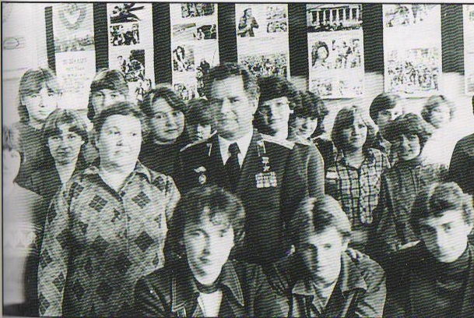

1983 год.
В родном училище №13

- приложение1.
-«Голос шахтера» № 19, 5 мая 1984г.
- Золотые звезды Прикамья. - Пермское книжное издательство, 1974. С.290 - 291
- Третьякова Л. «Уральский шахтер». №№57-58, 9 мая 1985
- Золотые звезды Прикамья. - Пермское книжное издательство, 1974.С.189
- Золотые звезды Прикамья. - Пермское книжное издательство, 1974.С.191
- Золотые звезды Прикамья. - Пермское книжное издательство, 1974.С.192
- Герои Прикамья. - Пермь. «Пушка», 2006.С.97
- Золотые звезды Прикамья. - Пермское книжное издательство, 1974. С.5

